GUIA N°8 HISTORIA (OCTUBRE) 2021

CURSO | 1° MEDIO B
NOMBRE ESTUDIANTE
ASIGNATURA | HISTORIA, GEOGRAFÍA Y CIENCIAS SOCIALES
PROFESORA | PATRICIA FAÚNDEZ SOLÍS
MODO DE COMUNICACIÓN | PRESENCIAL EN GRUPOS SEMANALES  (A Y B) **ES POSIBLE, AUN EN ESPERA PARA SEPTIEMBRE | LICEO ELVIRA SÁNCHEZ DE GARCÉS
MODO DE COMUNICACIÓN | TELÉFONO | +56977926329
MODO DE COMUNICACIÓN | CORREO ELECTRÓNICO | patricia.faundez@liceoelvirasanchez.cl
MODO DE COMUNICACIÓN | A LOS QUE NO ASISTEN | APOYO VIRTUAL
UNIDAD Y OBJETIVO DE APRENDIZAJE | TEMA: SUBPERÍODOS DE LA REPÚBLICA Y SUS CARACTERÍSTICAS.  OA 1: Explicar las ideas republicanas y liberales y su relación con las transformaciones políticas y económicas de América y de Europa durante el siglo XIX, considerando, por ejemplo, el parlamentarismo como modelo de representatividad, el constitucionalismo, el movimiento abolicionista, la libre asociación, el libre mercado, la ampliación de la ciudadanía, entre otros.
APOYO PEDAGÓGICO IMPORTANTE PARA TODOS LOS NIVELES | “APRENDO EN LÍNEA” CURRICULUM NACIONAL  Cuenta con muchos recursos para apoyar los aprendizajes de cada nivel.  *Youtube

RECORDATORIO:
1.- DURANTE LAS 2 SEMANA PRESENCIALES EN GRUPOS A Y B SE TERMINARA GUÍA 7 Y SE VERÁ LA N° 8……EN LA SEMANA VIRTUAL DE TODOS Y TODAS EN OCTUBRE, CLASE DEL MARTES 12/10, SE TOMARÁ LA PRUEBA DE CONTENIDOS GUÍAS 6 Y 7 SU PONDERACIÓN ES DE 70% ESTO SE SUMA AL 30% DEL CUESTIONARIO DE 25 PREGUNTAS. ESA ES LA EVALUACIÓN DE LA GUÍA 7.
**OBJETIVO DE ESTE MATERIAL ES QUE LOS ESTUDIANTES LOGREN CONOCER LOS ASPECTOS DESTACADOS OCURRIDOS EN LOS DISTINTOS PERÍODOS DE LA REPÚBLICA EN EL SIGLO XIX.
Sub Etapas de la República:
*Gobierno de O´Higgins (1817-1823)
*Organización Nacional – Anarquía o aprendizaje político: (1823-1830)
*República Autoritaria: (1831-1861)
*República Liberal o de expansión: (1861-1891)
*República Parlamentaria: (1891-1925)
*República Presidencialista: (1825-1973)
*Dictadura Militar: (1973-1980)
*Gobierno Militar: (1980-1989)
*Retorno a la democracia y a la República Presidencial: (1989- hasta hoy)
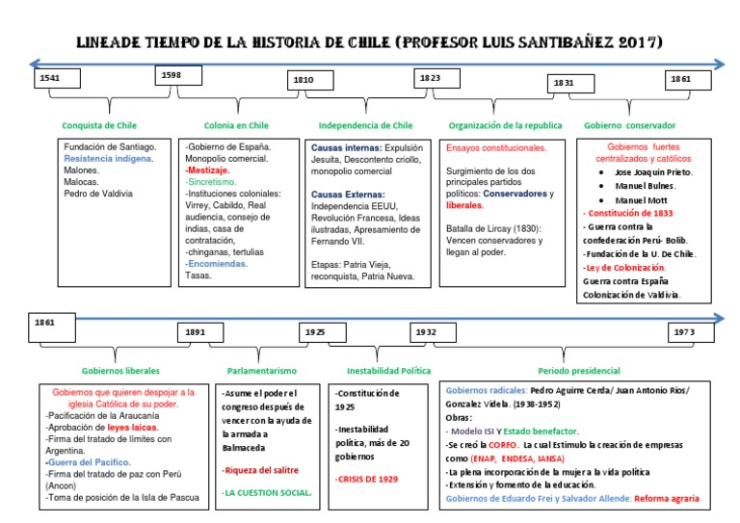

ACTIVIDAD DE ESTA GUÍA PARA EVALUACIÓN FORMATIVA:

*AVERIGUAR LOS PRESIDENTES DE CHILE DESDE 1831 A 1891, PERIODOS DE GOBIERNO Y SUS PRINCIPALES OBRAS.
ACTIVIDAD QUE DEBE SER DESARROLLADA EN EL CUADERNO EN UN CUADRO
EJEMPLO
N° | NOMBRE DEL PRESIDENTE | PERIODO PRESIDENCIAL | OBRAS
1.-

Nota: Aprovecha el tiempo positivamente y cuídate mucho junto a tu familia.
Con cariño, Tía Patty

